Населению по соблюдению правил пожарной безопасности в жилых домах:

В целях обеспечения пожарной безопасности жилого дома (квартиры) необходимо строго соблюдать и выполнять следующие правилапожарной безопасности:
1. Не устраивать кладовки на лестничных клетках и под маршами в подъезде дома.
2. Не загромождать мебелью и другими предметами двери, люки на балконах и лоджиях, являющиеся выходами на наружные эвакуационные лестницы.
3. Не допускать хранения легковоспламеняющихся и горючих жидкостей более 5 л.
4. Не допускать хранение горючих материалов в чердачных помещениях.
5. В чердачных и подвальных помещениях, в кладовых и сараях не допускать курения, применения открытого огня.
6. Не эксплуатировать электроприборы и электрооборудование с проводами и кабелями с поврежденной или потерявшей защитные свойства изоляцией.
7. Не включать одновременно в электросеть нескольких электроприборов большой мощности, это ведет к ее перегрузке и может стать причиной пожара.
8. Не использовать нестандартные самодельные электронагревательные приборы и удлинители для их питания.
9. Не эксплуатировать печи при наличии прогаров и повреждений.
10. Не оставлять без присмотра печи и включенные обогреватели, и тем более не доверять детям следить за ними,
11. Не перекаливать печи.
12. Не подвешивать электропроводку на гвоздях и не заклеивайте ее обоями.
13. Не обертывать электролампы и светильники бумагой, тканью и другими горючими материалами.
14. Не оставлять в доме без присмотра включенные утюги, плитки, чайники и другие электронагревательные приборы, нельзя устанавливать их вблизи сгораемых конструкций, не допускается использовать их для сушки вещей.
15. Не допускать курение в постели, не бросать не затушенные спички и окурки.
16. Следить за изоляцией электропроводки, она должна быть в исправном состоянии. Если в вашей квартире, доме ветхая электропроводка, повреждены электророзетки, не ждите, когда вспыхнет пожар, произведите их ремонт.
17. Не отогревать открытым огнем замерзшие трубы водопровода, канализации и отопительных систем (отогревать следует горячей водой или песком).
18. Убирать от мусора, тары и других горючих материалов территорию, прилегающую к жилым домам, дачам, постройкам. Это исключает возможность возникновения пожара и быстрое его распространение на соседние жилые дома или другие строения.
19. Запрещается разводить костры на территории жилых домов, дач, садовых домиков.
20. Следить за состоянием дверей подвальных и чердачных помещений. В случае отсутствия замков сообщать в жилищную службу или управляющую компанию.
21. Прятать спички от детей и не оставлять детей без присмотра.

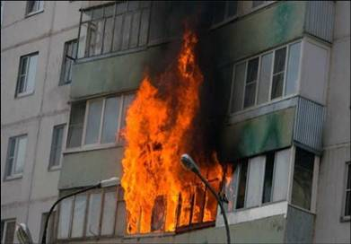

Граждане! Берегите свой дом от пожара!
При возникновении пожара необходимо немедленно вызватьпожарную охрану
по телефону 01 (с городского) или 101, 112(с мобильного)

